**GRUPO 1 – Evaluación Permanente 2**

**CURSO**

* GESTIÓN DE PROYECTOS

**PERIODO**

* 2025-00

**NRC**

* 1286

**PROFESOR**

* RAVENNA MIRANDA ANTONIO DAVID

**INTEGRANTES**

|  |  |  |
| --- | --- | --- |
| **APELLIDOS Y NOMBRES** | **CORREO ELECTRONICO** | **PORCENTAJE DE PARTICIPACIÓN** |
| Pinedo Gutiérrez Christopher David | 72182243@mail.isil.pe | 25% |
| Moreno Urquiaga Mario | mmariojesus@gmail.com | 25% |
| López Ramírez Josué |  | 25% |
| Domiguez Lucy |  | 25% |

Contenido

Acta de Constitución del Proyecto 2

Documentación de requisitos 5

Matriz de trazabilidad 6

Enunciado del alcance del proyecto 7

EDT 9

Diccionario EDT 10

Cronograma 10

Presupuesto 10

# Acta de Constitución del Proyecto

Nombre del Proyecto:

Desarrollo de una Tienda Online para la Venta de Ropa

Patrocinador:

Mario Moreno, Gerente General de Modas Trendy S.A.C.

Director del Proyecto:

Christopher Pinedo, jefe de Proyectos de Tecnología

Fecha de Última Revisión:

23 de enero de 2025

Descripción del Proyecto

El proyecto consiste en diseñar, desarrollar e implementar una tienda online que permita a la empresa Modas Trendy S.A.C. ampliar su mercado digital, ofreciendo ropa de alta calidad con un sistema de compra intuitivo y seguro.

Justificación del Proyecto

Con el auge del comercio electrónico en el sector de la moda, es crucial para Modas Trendy S.A.C. incursionar en este mercado para aumentar sus ventas y mejorar la experiencia de compra de sus clientes.

Presupuesto Resumen

**Costo Total Estimado:**

* $60,000

**Desglose:**

* Recursos Humanos: $15,000
* Infraestructura Tecnológica: $35,000
* Marketing Digital: $7,000
* Contingencias: $3,000

Objetivos del Proyecto

* Diseñar e implementar una tienda online funcional en un plazo de cinco meses.
* Generar al menos $10,000 en ventas durante el primer mes posterior al lanzamiento.
* Ofrecer una experiencia de usuario con un puntaje promedio de satisfacción de 4.5 sobre 5.

Riesgos Preliminares

* Retrasos en el desarrollo debido a problemas técnicos.
* Baja aceptación por parte de los usuarios debido a experiencia de usuario deficiente.
* Competencia elevada en el mercado del comercio electrónico.

Hitos del Proyecto

* Inicio del Proyecto: 1 de febrero de 2025
* Finalización de la Fase de Diseño: 1 de marzo de 2025
* Desarrollo Completo: 1 de junio de 2025
* Lanzamiento de la Tienda Online: 15 de junio de 2025

Supuestos Iniciales

* Se cuenta con el personal técnico capacitado para el desarrollo.
* Los clientes actuales de la empresa estarán interesados en realizar compras en línea.
* La infraestructura tecnológica será suficiente para manejar el tráfico esperado.

Restricciones Iniciales

* Presupuesto limitado a $60,000.
* Plazo máximo de cinco meses para la implementación.
* Dependencia de pasarelas de pago externas para procesar las transacciones.

Criterios de Aceptación

* La tienda debe cumplir con los requisitos funcionales establecidos.
* Debe ser compatible con dispositivos móviles y navegadores webs populares.
* Debe pasar pruebas de seguridad y usabilidad con resultados satisfactorios.

Principales Entregables

1. Documento de Requisitos del Proyecto
2. Prototipo del Diseño de la Tienda
3. Tienda Online Funcional
4. Informe de Pruebas y Validación

Lista de Interesados

* Mario Moreno (Patrocinador)
* Christopher Pinedo (Director del Proyecto)
* Equipo de Desarrollo
* Equipo de Marketing
* Clientes de Modas Trendy S.A.C.

# Documentación de requisitos

|  |  |
| --- | --- |
|  | DOCUMENTACION DE REQUERIMIENTOS |
| **Grupo** | Grupo No. 1 |
| Pinedo Christopher, Moreno Mario |
| López Josué, |
| **Título del Proyecto** | Desarrollo de una Tienda Online para la Venta de Ropa |
| **Requerimientos Funcionales** | Definir las características y funcionalidades esenciales de la tienda online, asegurando que los usuarios puedan realizar compras, gestionar sus pedidos y navegar de manera intuitiva. |
| **Requerimientos No Funcionales** | Establecer criterios de rendimiento, seguridad y usabilidad para garantizar una experiencia óptima en distintos dispositivos y condiciones de uso. |
| **Requerimientos De Negocio** | Alinear el desarrollo del sistema con los objetivos estratégicos, asegurando la rentabilidad, el crecimiento y la satisfacción del cliente a través de una plataforma eficiente. |
| **Requerimientos De los Usuarios** | Asegurar que la plataforma sea accesible, fácil de usar y brinde una experiencia satisfactoria, considerando necesidades como tiempos de carga, navegación intuitiva y seguridad en la transacción. |
| **Requerimientos De Solución** | Determinar las tecnologías y metodologías adecuadas para el desarrollo, garantizando la estabilidad, escalabilidad y compatibilidad del sistema. |
| **Requerimientos Del Proyecto** | Organizar las actividades, entregables y restricciones del desarrollo, asegurando que el proyecto cumpla con los plazos y recursos definidos. |
| **Requerimientos De Transición** | Facilitar la adopción del sistema a través de estrategias como migración de datos, capacitación de usuarios y documentación detallada para garantizar una implementación exitosa. |

# Matriz de trazabilidad



# Enunciado del alcance del proyecto

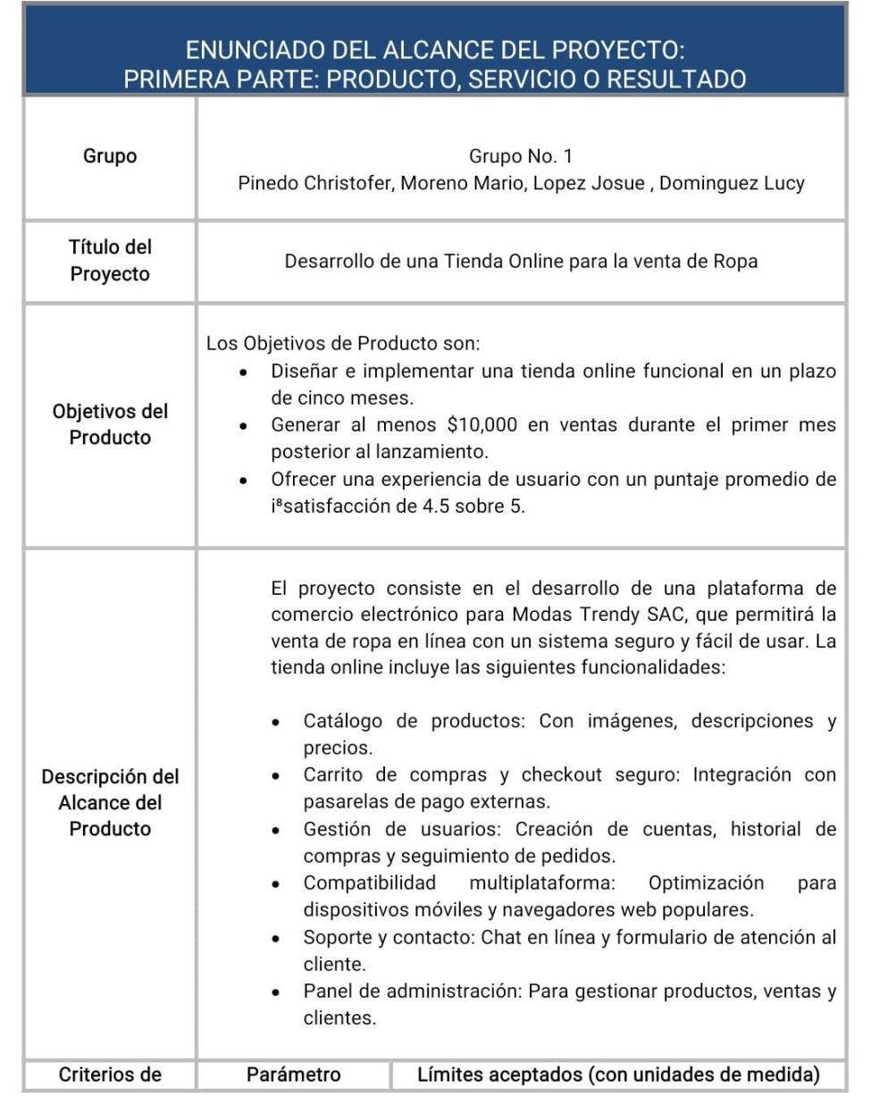

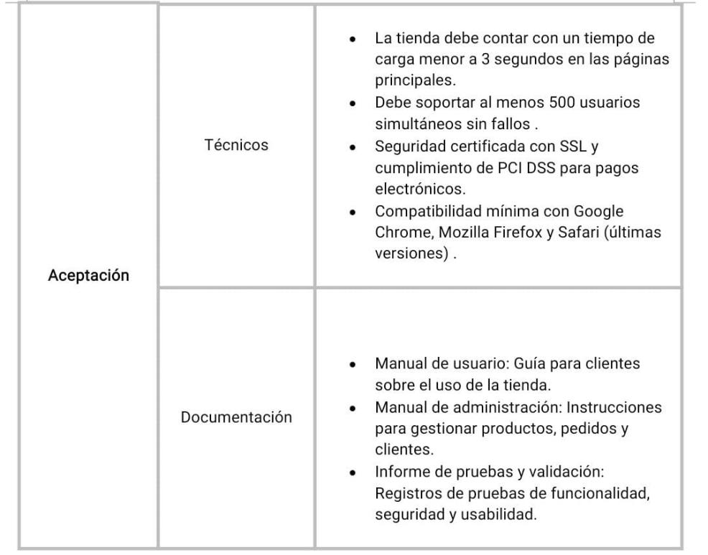

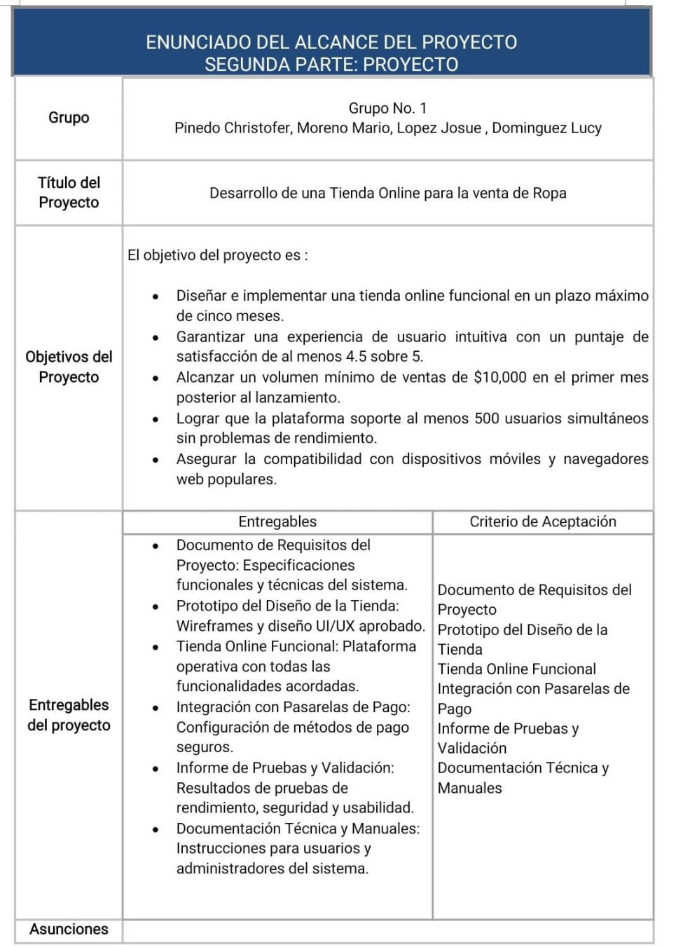

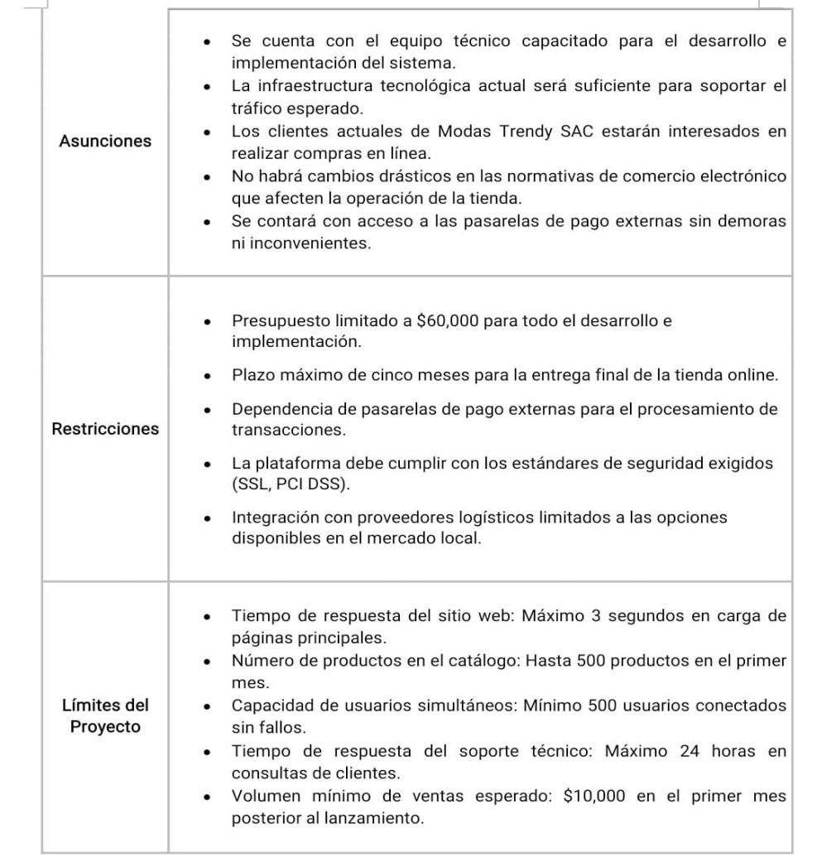

# EDT

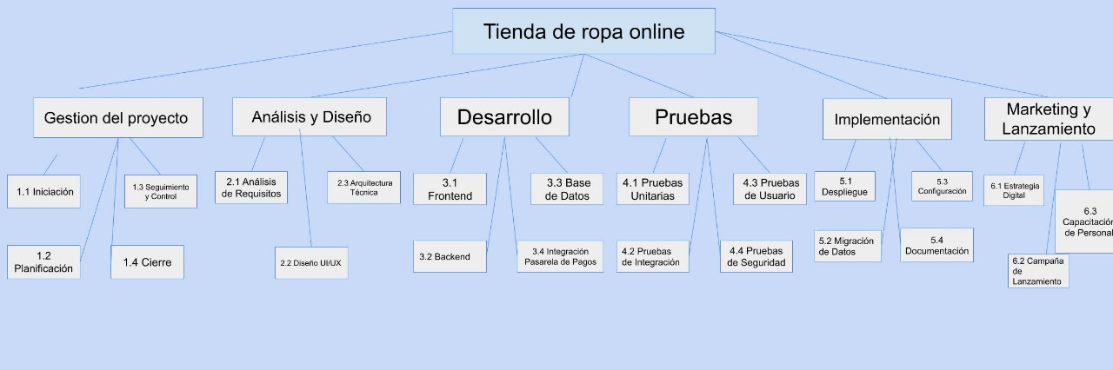

# Diccionario EDT



# Cronograma

# Presupuesto